关于举办“学习贯彻党的二十大精神”

上海民办高校课程思政高质量建设研讨会的通知

各民办高校：

为深入学习宣传贯彻党的二十大会议精神，落实教育部等十部门印发的《全面推进“大思政课”建设的工作方案》和教育部《高等学校课程思政建设指导纲要》等文件精神，推进上海民办高校课程思政教学研究和示范课建设，总结推广课程思政示范课经验做法、强化示范引领和资源共享，推动教师课程思政建设意识和能力整体提高，兹定于2023年4月21日-22日举办上海民办高校课程思政建设研讨会。现将有关事项通知如下：

1. 会议内容

会议采取主论坛和分论坛相结合的形式进行，围绕课程思政建设方法路径开展研讨。

1. 主论坛主要内容：

基于课程思政的教育教学探索与实践，邀请课程思政教学研究示范中心、课程思政教学名师进行经验分享。

1. 分论坛主要内容：

基于民办高校学科专业特色，拟分为人文艺术类、理工类、综合类三个分论坛进行经验交流与典型发言。面向民办高校征集分论坛报告题目，梳理归纳课程思政教学过程中的实施策略、课程建设中的重点难点问题、示范课程建设，提升教师课程思政建设意识和能力。

二、会议时间与地点

会议时间：2023年4月21日-22日，为期一天半。

会议地点：上海杉达学院嘉善校区（嘉善县人民大道505号）

三、参会人员

1.各民办高校教务处、教师教学发展中心等部门负责人及管理人员；

2.各民办高校二级学院院长、教学院长及各专业负责人；

3.各民办高校致力于课程思政改革的专业课教师及思政课程教师。

四、会议日程及主要安排

4月21日下午：开幕式、主论坛主题报告；

4月22日上午：分论坛报告；

4月22日下午：南湖革命纪念馆；

本次会议的大会报告将通过智慧树网平台进行在线直播。

1. 报名方式及注意事项

1.请各校于2023年4月7日前将《报名回执》发送至邮箱：guoxinpei@able-elec.com。本科学校不少于6人、高职高专学校不少于4人。请通知参会人员扫描下方二维码进入微信群。

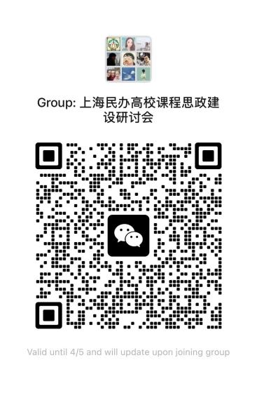

2.会议安排4月21日晚住宿，住宿情况请在《报名回执》中注明。本次会议不收取会议费及食宿费用，参会人员交通费用自理。

3.会议报告专家、报告内容、日程安排等信息，将于群内通知。

联系人：郭心培、于丽娟

电 话：18651923515、15021988515

邮 箱：guoxinpei@able-elec.com

附 件：报名回执

中共上海市民办高校工作委员会

上海民办高校思政类课程协同中心

上海民办高校思政课师资研修基地

上海杉达学院

2023年3月30日

附 件：

报 名 回 执

|  |  |  |  |  |  |
| --- | --- | --- | --- | --- | --- |
| 姓名 |  | 性别 |  | 电话 |  |
| 工作单位 |  | 部门/院系 |  | 职务/职称 |  |
| 通讯地址 |  | | | | |
| 电子信箱 |  | | | | |
| 住宿要求 | □不住宿  □住宿（原则上安排双人标间） | | | | |
| 交 通 | □自行前往  □大巴乘车：□上海火车站 □上海杉达学院金海校区 | | | | |
| 研学活动 | □参加  □不参加 | | | | |
| 分论坛报告  报名 | □人文艺术类分论坛 □理工类分论坛 □综合类分论坛  □申请在分论坛上做交流报告  分论坛报告题目：____________________  注：报名做交流报告的老师，请准备15分钟报告内容及PPT。 | | | | |

**（会议交流报告将获得会议宣读证书并择优出版成果集）**